ภาคผนวก ก

การสร้างเซอร์วิสเพื่อทำการติดต่อกับเซิฟเวอร์ของออราเคิล

เมื่อต้องการสร้างเซอร์วิสเพื่อเชื่อมต่อกับระบบจัดการฐานข้อมูลออราเคิลสามารถทำได้ดังต่อไปนี้
- เปิดโปรแกรม Oracle Net8 Easy Config จาก Oracle for Windows NT ที่ Start ดังรูปที่ ก-1

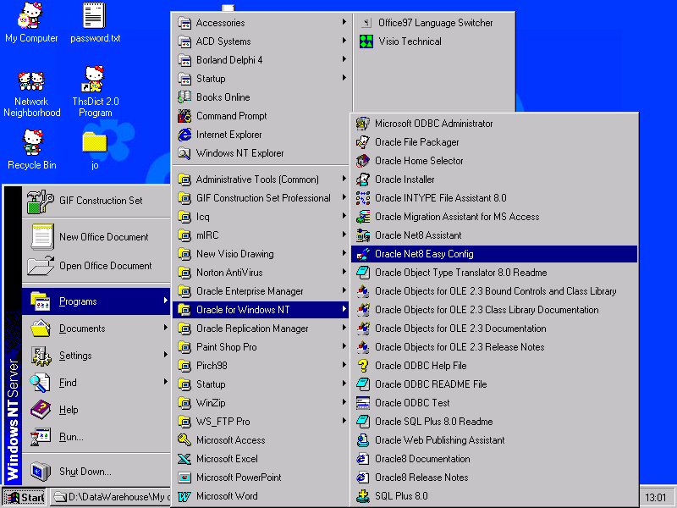
รูปที่ ก-1 แสดงการเปิดโปรแกรม Oracle Net8 Easy Config

- เมื่อทำการเปิดโปรแกรม Oracle Net8 Easy Config จะปรากฏหน้าจอดังรูปที่ ก-2 ซึ่งผู้ใช้จะต้องทำการใส่ชื่อเซอร์วิสที่ต้องการลงไปในช่อง New Service Name ในที่นี้ใส่ชื่อ “ORA1.WORLD”

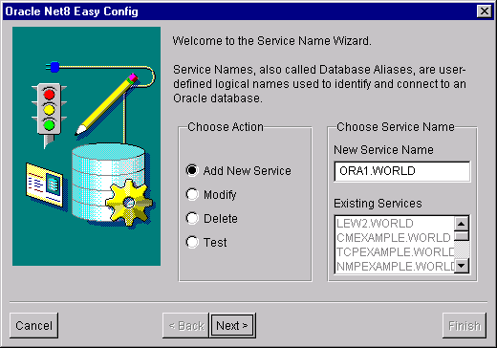
รูปที่ ก-2 แสดงหน้าจอให้ใส่ชื่อเซอร์วิสที่ต้องการ

- เมื่อคลิกปุ่ม Next> จะปรากฏหน้าจอดังรูปที่ ก-3 ซึ่งจะเป็นหน้าจอที่ให้ผู้ใช้เลือก โปรโตคอลที่ใช้ในการติดต่อกับระบบฐานข้อมูล

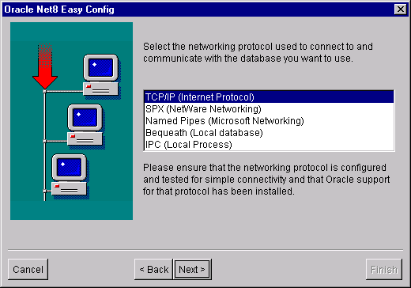
รูปที่ ก-3 แสดงหน้าจอให้เลือกโปรโตคอลในการเชื่อมต่อกับฐานข้อมูล
4. เมื่อคลิกที่ปุ่ม Next> จะปรากฏหน้าจอดังรูปที่ ก-4 ซึ่งจะเป็นหน้าจอที่ให้ผู้ใช้ใส่ IP ของเครื่องเซิฟเวอร์ออราเคิลที่จะติดต่อด้วย ในที่นี้ Host Name คือ 161.246.6.157
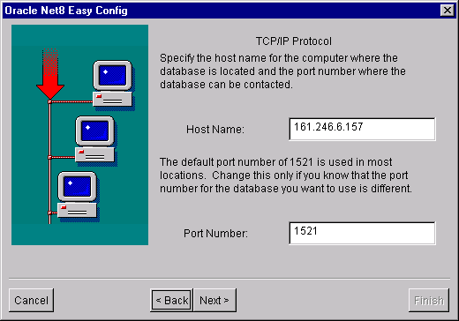

รูปที่ ก-4 แสดงหน้าจอให้ใส่ชื่อ Host Name ที่ต้องการติดต่อด้วย

5. เมื่อคลิกปุ่ม Next> จะปรากฏหน้าจอดังรูปที่ ก-5 แล้วใส่ Database SID โดย Default จะเป็น ORCL

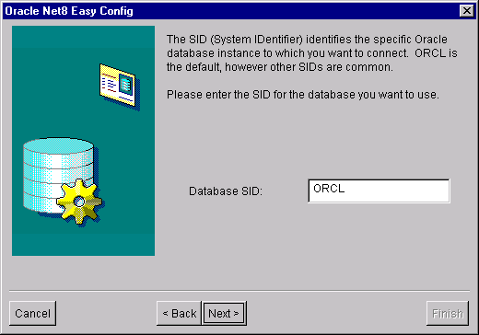
รูปที่ ก-5 แสดงหน้าจอให้ใส่ชื่อ Database SID

- เมื่อคลิกที่ปุ่ม Next> จะปรากฏหน้าจอดังรูปที่ ก-6
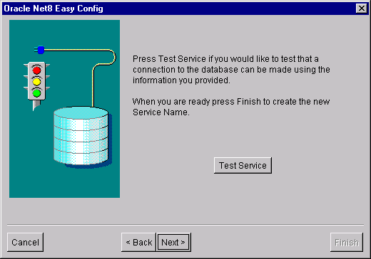
รูปที่ ก-6 แสดงหน้าจอให้ทำการทดสอบเซอร์วิสที่ได้สร้างไว้
7. เมื่อคลิกที่ปุ่ม Test จะปรากฏหน้าจอดังรูปที่ ก-7 ซึ่งเป็นหน้าจอที่ให้ผู้ใช้ใส่ Username และ password ที่ได้สร้างไว้ที่เซิฟเวอร์ เพื่อทดสอบว่าสามารถติดต่อกับเครื่องเซิฟเวอร์ได้หรือไม่ ถ้าสามารถติดต่อได้ก็จะปรากฏหน้าจอดังรูป
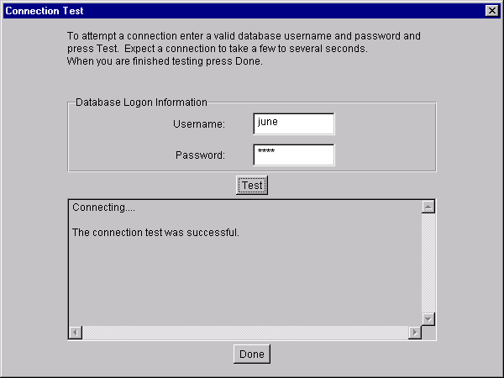

รูปที่ ก-7 แสดงหน้าจอให้ใส่ Username และ password เพื่อทดสอบการเชื่อมต่อกับเซิฟเวอร์

8. เมื่อสามารถเชื่อมต่อได้แล้ว ทำการคลิกที่ปุ่ม Done ก็จะกลับมายังหน้าจอดังรูปที่ ก-8 ซึ่งจะเป็นหน้าจอที่บอกกับผู้ใช้ว่าจะเก็บเซอร์วิสที่สร้างนี้ไว้ หรือยกเลิกเซอร์วิสที่สร้างขึ้น โดยการคลิกที่ปุ่ม Finish และ Cancel ตามลำดับ

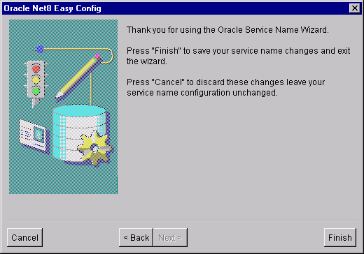
รูปที่ ก-8 แสดงหน้าจอสุดท้ายของการสร้างเซอร์วิส

